Kérjük a tisztelt kollégákat, hogy a dolgozatokat az egységes értékelés érdekében szigorúan az alábbi útmutató szerint pontozzák, a megadott részpontszámokat ne bontsák tovább! Vagyis ha egy részmegoldásra pl. 3 pontot javasolunk, akkor arra vagy 0, vagy 3 pont adható. (Természetesen az útmutatótól eltérő megoldások is lehetnek jók.) Több olyan feladat is van, ahol nem kérünk pontos egyezést. Itt a pont akkor adható meg, ha a megoldás nem tér el nagyon a mintától.
Összpontszám: 200 pont Beküldési határ: 100 pont Beküldési határidő: 2018. március 19.
1. feladat: Ikonok rajzolása (30 pont)
A hangok, illetve videók lejátszására szolgáló alkalmazásokat különböző ikonokkal lehet vezérelni.
Készíts eljárásokat, amelyek az itt látható ikonokat rajzolják ki! A hossz paraméter mindig az ikon magasságát jelöli.
Ikon | 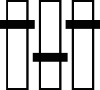 | 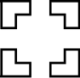 |  | 
Eljárás neve | ikon1  :hossz | ikon2 :hossz | ikon3 :hossz | ikon4 :hossz
Értékelés:
A. Ikon1 2+2+2 pont
kirajzolt három azonos magasságú téglalapot, köztük térközzel, egy vonalra illeszkednek;
a téglalapokon a minta szerint elhelyezte a 3 fekete kitöltésű téglalapot;
a hossz paraméter az ikon magasságát jelöli
B. Ikon2 2+3+2 pont
megrajzolt egy sarokelemet;
mind a négyet elhelyezte a minta szerint(négyzet sarkaiba),
megfelelő elforgatással; a hossz paraméter az ikon magasságát jelöli
C. Ikon3 3+1+2+2 pont
kirajzolt három azonos magasságú téglalapot egymás alá, köztük térközzel;
a felső kettő azonos szélességű, az alsó keskenyebb, egy vonalra illeszkednek;
az alsó téglalap végén elhelyezte a kitöltött, jobbra néző szabályos háromszöget;
a hossz paraméter az ikon magasságát jelöli
D. Ikon4 3+2+2+2 pont
megrajzolta a hangszóró ikont ( 6 szakaszból, a minta szerint);
tőle hobbra három szakaszt rajzolt egymás alá;
azonos szélességűek, egy vonalhoz illeszkednek;
a hossz paraméter az ikon magasságát jelöli
2. feladat: Téglafraktál (40 pont)
Készítsd el a (tégla :h) és a (fraktál :n :h) eljárást, amely a mintának megfelelő rajzokat készítik el! A :h paraméter a legkülső tégla rövidebb oldalának a hossza, az :n pedig a belső téglalapok száma. Színezd is ki az egymásba rajzolt téglákat tetszőleges színekkel!
 | 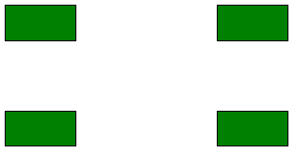 | 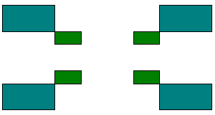 | 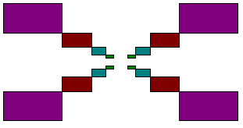
tégla 50 | fraktál 1 200 | fraktál 2 200 | fraktál 4 200
Értékelés:
A. A rajzolt tégla rövid oldala fele akkora, mint a hosszabbik 2 pont
B. A tégla 50 jó 2 pont
C. A tégla 40 jó 2 pont
Színezés nélkül a D..F részpontszámaiból 1-1 pont levbonandó.
D. A fraktál 1 hívásnál 4 téglalap van egy elképzelt téglalap csúcsainál, negyed akkorák, mint az elképzelt téglalap, a téglalapok oldalai párhozamosak egymással (ábrának megfelelően), 2+2+2 pont
E. A fraktál 2 hívásnál 8 téglalap van helyzetük párhuzamos, csúcsokra illeszkedik, méretük negyed illetve nyolcad 3+3+3 pont
F. A fraktál 4 hívásnál 16 téglalap van helyzetük párhuzamos, csúcsokra illeszkedik, méretük negyed, nyolcad, tizenhatod illetve harmincketted 3+3+3 pont
G. A fraktál 3 hívás jó 5 pont
H. A fraktál 5 hívás jó 5 pont
3. feladat: Járdakövezés (50 pont)
Egy falat színes elemekkel díszítünk. Készíts eljárásokat (alap :h, sor :db :h, Dísz :n :db :h), az alábbi ábrák kirajzolására! Az egyes eljárásokban a :h a legrövidebb piros vonal hossza. A dísz eljárásban az egyes sorok közé közbülső sorokat is kell rajzolni (amiben csak a színes négyzetek szerepelnek)! A vonalvastagság legyen mindenhol 3!
 |  | 
alap 30 | sor 5 30 | dísz 3 5 30
Értékelés:
A. Van alap; van piros négyzet; sárga kitöltéssel; van két piros vonalpár; a hosszak kétszeresek; a távolságuk a négyzettől egyszeres 2+2+2+2+2+2 pont
B. Az alap 40 jó 3 pont
C. Az alap 20 jó 3 pont
D. Van sor; jó darabszámú elemmel; jól illesztve 2+2+2 pont
E. A sor 4 40 jó 3 pont
F. A sor 8 20 jó 3 pont
G. Van dísz; jó darabszámú sorral; jól illesztve; vannak közbülső sorok; jó négyzetekkel; jó helyen
2+2+2+2+2+2 pont
H. A dísz 2 4 40 jó 4 pont
I. A dísz 4 8 10 jó 4 pont
4. feladat: Sokszögek (30 pont)
Készítsd el az ötszögekből álló ábrát és a hatszögben háromszöget tartalmazó ábrát kirajzoló eljárást (öt :h, hat :h), ahol :h a kis ötszögek, illetve a hatszög oladalainak hossza! A nagy ötszöget 3-as vonalvastagsággal kell rajzolni!
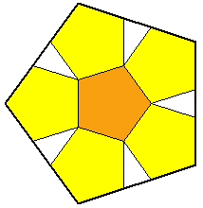 | 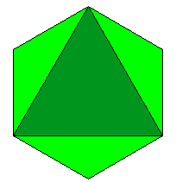
öt 30 | hat 50
Segítség:
Az xpoz, ypoz, írány függvények lekérdezik az aktuális pozíciót és irányt, az xypoz! :x :y és az irány! :ir utasítások pedig beállítják a paraméterükben kapott értékekre.
Értékelés:
A. Van öt eljáráa; van benne belső ötszög; narancssárga; van 5 ötszög körülötte; sárgák
1+1+2+2+2 pont
B. Van külső ötszög; vastag fekete vonallal; jól illeszkedik 1+1+3 pont
C. Az öt 40 jó 2 pont
D. Az öt 15 jó 2 pont
E. Van hat eljárás hatszöggel; világoszöld; van benne belső háromszög; sötétzöld; jól illesztve
2+2+1+2+2 pont
F. A hat 40 jó 2 pont
G. A hat 15 jó 2 pont

